3e en10e finale duiven one-loftrace in de aanbieding!
De combinatie Gilbert Heijnen en Zoon Paul hadden een prachtig seizoen 2016 met het winnen van de 1e Prov. Valence. Tevens was dit de hoogste snelheid van het Valence konvooi van NL-Limburg-België en Duitsland. De snelheid bedroeg 1081M. Een spetterende reportage kunt u lezen in onderstaande link:
http://fondduiven.nl/reportages-2016/160-gilbert-en-zoon-paul-heijnen-uit-gronsveld-goud-op-valence-in-limburg-totaal

Op 25 september werd de finalerace Derby Brod in Kroatië gehouden. Het werd een loodzware race waarbij slechts de 16 allerbesten de hokken wisten te bereiken. De duiven moesten langs bergkammen van 1272 en 1528m hoog. Het was dan ook een fantastisch resultaat met de 3e en 10e plaats in de finale. Hieronder enkele foto’s waar de duiven langs moeten:

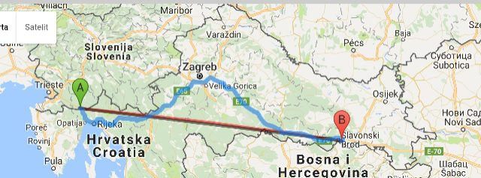
de ĆIĆARIJE (1272 m)
Risnjak (1528 m)

Aangeboden duiven:

FRODO - NL16-1761494 - N° 6
Deze duif wint de 3e prijs in de finale Derby Brod. En gaat terug naar de oude raket lijnen en het Bourgeskoppel. Waar in 2007 in Houten een jonge duif uit werd verkocht die de snelste was van bijna 59000 Bourgesvliegers.
http://www.herbots.be/nl/kopen-bieden/pigeon-bids/d/pigeon/frodo-nl16-1761494
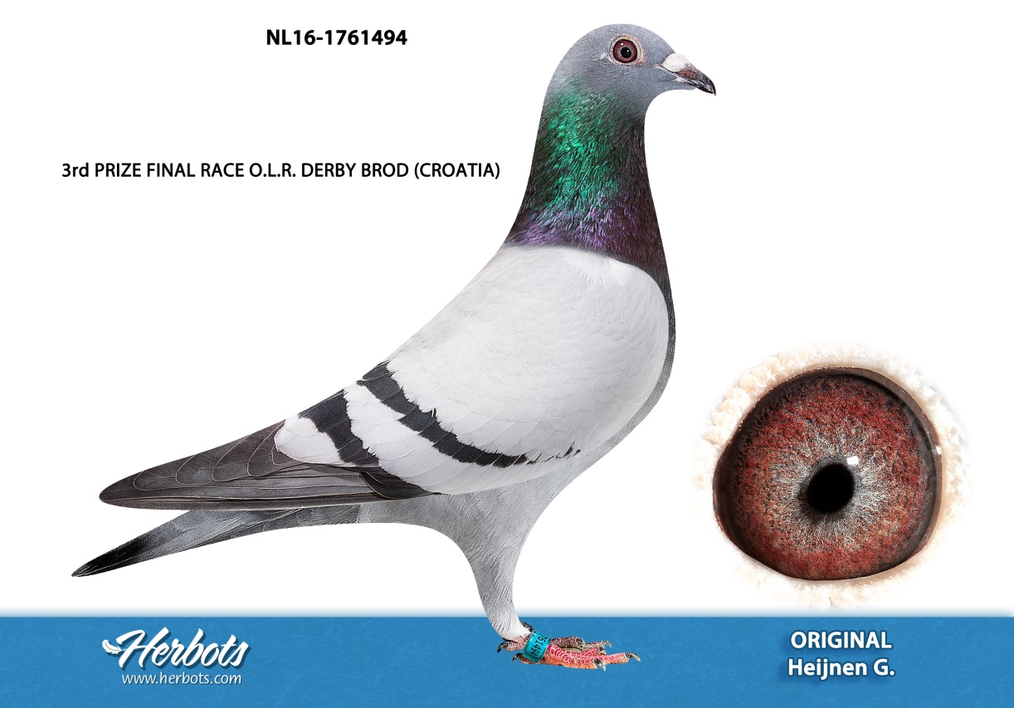

THUNDERBIRD - NL16-1761639 - N° 13

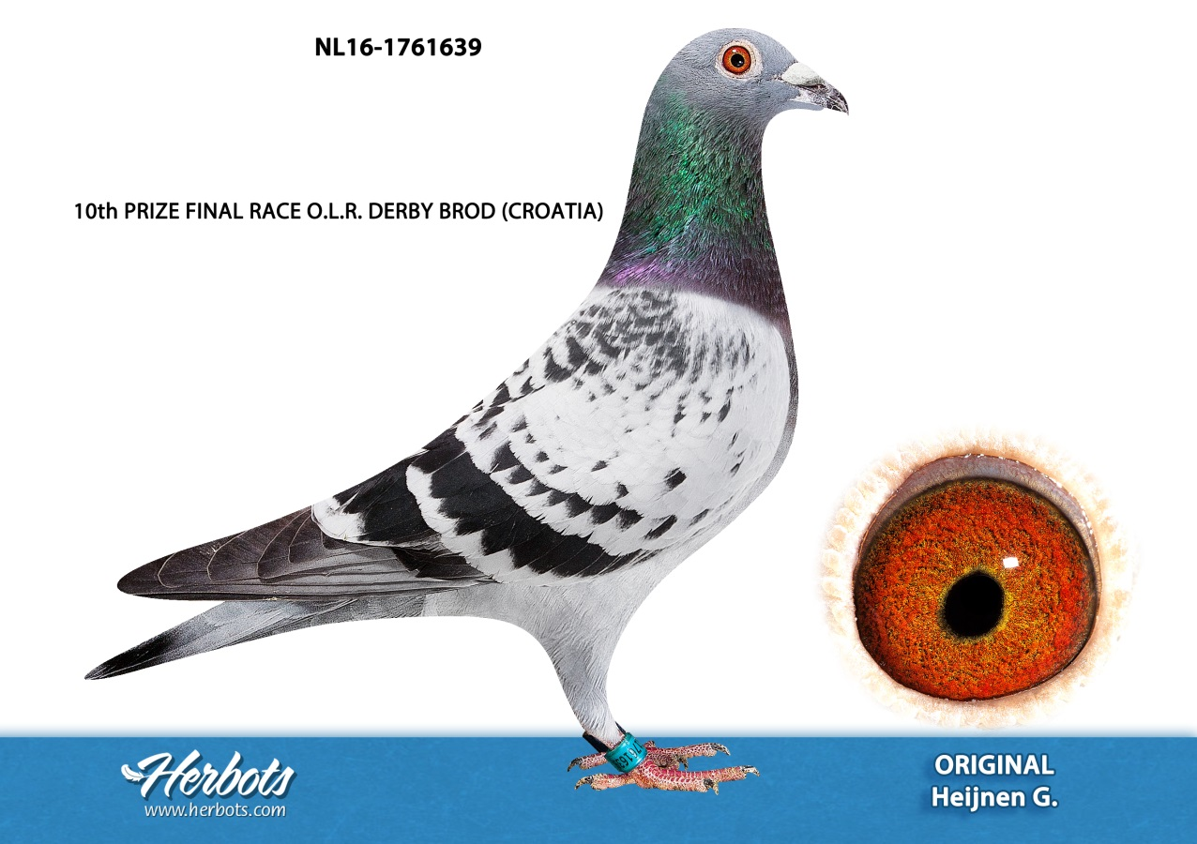
Deze duif wint de 10e prijs in de finale Derby Brod. En gaat terug naar de Raket 95 die ook de vader is van de 1e prov. Bourges 2014. Ook vinden wij in deze duif de 1e Nat. Narbonne terug.
http://www.herbots.be/nl/kopen-bieden/pigeon-bids/d/pigeon/thunderbird-nl16-1761639

Beide duivinnen zijn klaar voor de kweek en hebben prachtige ogen. Voor meer informatie: http://www.heijnenpigeons.nl/index.html

